和合期货沪金周报（20180730--20180803）

- 沪金期货合约本周走势及成交情况
1，沪金主力本周震荡下跌
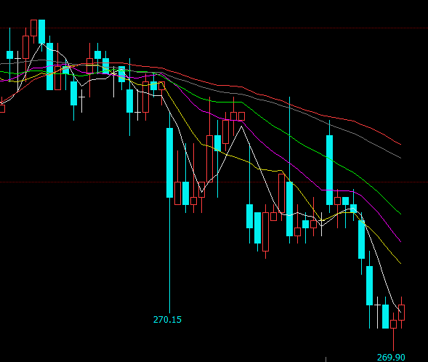

2，沪金本周成交情况
7月30日--8月3日，沪金指数总成交量45.1万手，较上周减少2.1万手，总持仓量33.1万手，较上周减仓0.3万手，沪铜主力本周震荡运行，主力合约收盘价270.02，比上周收盘价下跌0.48%。

- 影响因素分析

1、宏观面
欧央行如预期按兵不动，上周欧央行维持三大利率不变，确认QE将在12月底结束，今年6月，欧元区6月CPI同比增长2%，这是2017年2月来欧元区通胀首次达到2%。美国经济增长强劲，最新二季度GDP增长4.1％，当前美国劳动力市场被视为接近或达到充分就业状态，对美元形成提振，美国7月ADP就业人数录得增加21.8万人，超出预期及前值，周四凌晨的美联储利率决议及声明，虽与市场预期一样维持现有利率不变，FOMC却罕见地用“强劲”表达对美国经济形势的看好，市场普遍认为9月份将加息一次，据CME美联储观察显示，认为美联储在9月加息25个基点的概率为91%，在12月加息至2.25-2.5%的概率为71%，新的中美贸易争端中，黄金并没有成为避险的首选资产，相反的是，美元却成为了市场的避风港，对黄金产生打压。
2、供需端
据世界黄金协会昨日在其最新的季度黄金需求趋势报告中表示，全球黄金需求降至964.3吨，低于2017年第二季度的1008吨，今年上半年，全球黄金需求总量为959吨，较去年上半年下降了6%，这也使得上半年全球黄金需求滑落至2009年以来的最低水平。根据世界黄金协会最新发布的《黄金需求趋势》报告，二季度，黄金ETFs由此前两年的大幅增持改为持续的小量流入，流入量同比下降46%，其中北美ETFs持仓总量减少了30.6吨。今年二季度金饰需求量出现下降，但上半年总需求保持在1031吨，同比几乎没有变化。二季度，全球金条和金币投资需求为248吨，也基本保持不变。
从供给端看，由于矿山产量和回收金供应量增加，二季度全球黄金总供应量达到1120吨，同比增长3%。
3、美元指数本周走势
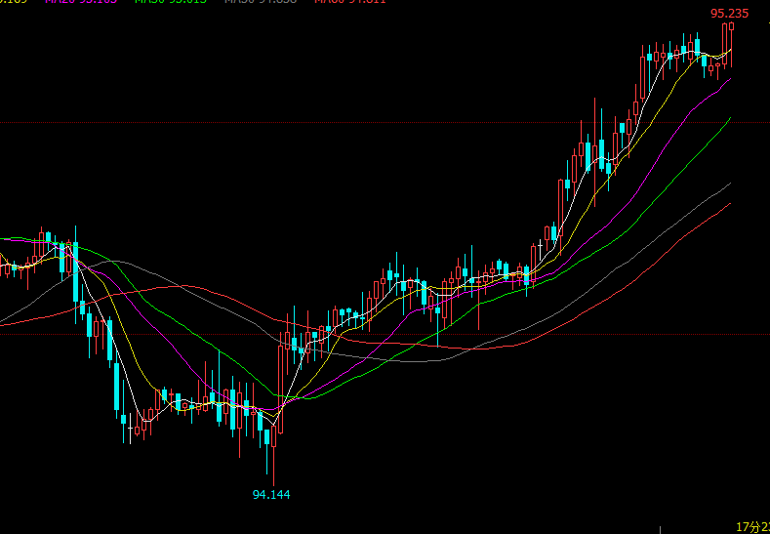
美国商务部公布的数据显示，得益于消费者支出强劲反弹，美国第二季度实际GDP年化季率初值增长4.1%，虽不及4.2%的预期值，但仍大幅超越前值，并创下近4年新高，美国经济数据维持强势，且核心PCE物价指数年率仍连续第三个月上升，有望为美联储9月份加息提供支撑，极大提升了美联储在年内剩余时间再加息两次的概率，美元触底反弹。

- 后市行情研判
数据显示美国至7月28日当周初请失业金人数为21.8万人，高于前值21.7万但低于预期22万，表明劳动力市场持续增长，美国6月工厂订单月率为0.7%，高于前值0.4%符合预期0.7%，连续第二个月增长，显示美国经济增长强劲，美联储9月份的加息预期进一步升温，世界黄金协会最新的一份报告称黄金需求下降至近10年来的最低水平，也是施压黄金走软的重要原因，同时，需关注今晚美国非农数据，预计近期沪金弱势下行。

- 交易策略建议
建议下周沪偏空思路操作。

风险揭示：您应当客观评估自身财务状况、交易经验，确定自身的风险偏好、风险承受能力和服务需求，自行决定是否采纳期货公司提供的报告中所给出的建议。您应当充分了解期货市场变化的不确定性和投资风险，任何有关期货行情的预测都可能与实际情况有差异，若您据此入市操作，您需要自行承担由此带来的风险和损失。
免责声明：本报告的信息均来源于公开资料，本公司对这些信息的准确性和完整性不作任何保证，文中的观点、结论和建议仅供参考，不代表作者对价格涨跌或市场走势的确定性判断，投资者据此做出的任何投资决策与本公司和作者无关。
本报告所载的资料、意见及推测仅反映本公司于发布日的判断，在不同时期，本公司可发出与本报告所载资料、意见及推测不一致的报告，投资者应当自行关注相应的更新或修改。

和合期货投询部
联系电话：0351-7342558
公司网址：http://www.hhqh.com.cn

和合期货有限公司经营范围包括：商品期货经纪业务、金融期货经纪业务、期货投资咨询业务、公开募集证券投资基金销售业务。

